|  |  |  |
| --- | --- | --- |
|  |  |  |
| МИНОБРНАУКИ РОССИИ | | |
| Федеральное государственное бюджетное образовательное учреждение  высшего образования  **«МИРЭА – Российский технологический университет»**  **РТУ МИРЭА** | | |

Институт Информационных технологий

Кафедра Математического обеспечения и стандартизации информационных технологий

**Отчет по практическим работам №5-8**

по дисциплине «Системная и программная инженерия»

|  |  |
| --- | --- |
| **Выполнили:**  Студенты группыИВБО-01-22 | Горохов М.П. Караваев И.И.  Лобода А.С.  Андреев Д.А. |
| **Проверил:** | Туманова М.Б. |

МОСКВА 2025 г.

СОДЕРЖАНИЕ

СОДЕРЖАНИЕ 2

ПРАКТИЧЕСКАЯ РАБОТА №5 4

5.1 Задание 4

5.2 Выполнение работы 4

5.2.1 Построение структурных диаграмм 4

5.2.2 Диаграмма классов 4

5.2.3 Диаграмма объектов 6

5.2.4 Построение процессов проекта в нотации IDEF0 6

5.3 Итог 10

6.1 Задание 12

6.2 Выполнение работы 12

6.2.1 Построение диаграммы в нотации DFD 12

6.2.2 Словесное описание взаимодействия компонентов системы 14

6.2.2.1 Обработка действий игрока 14

6.2.2.2 Обработка физики объектов 14

6.2.2.3 Обработка состояния игры 15

6.3. Логическая модель базы данных 15

6.4 Итог 17

ПРАКТИЧЕСКАЯ РАБОТА №7 18

7.1. Задание 18

7.2 Архитектура системы 18

7.3 Архитектурная диаграмма 19

7.4 Матрица требований 20

ПРАКТИЧЕСКАЯ РАБОТА №8 30

8.1 Задание на практическую работу 30

8.2 Ход выполнения практической работы 30

8.2.1 Выбор ГОСТа для разработки технического задания 30

8.2.2 Техническое задание по ГОСТу 33

8.3 Вывод 38

ЗАКЛЮЧЕНИЕ 39

СПИСОК ИСТОЧНИКОВ 40

**ПРАКТИЧЕСКАЯ РАБОТА №5**

**5.1 Задание**

1. Построить структурные диаграммы своего проекта.

1.1. Диаграмма классов.

1.2. Диаграмма объектов.

1. Разобрать процесс работы внутри проекта в нотации по выбору, IDEF0 или BPMN 2.0. Построить собственный процесс в выбранной нотации.

**5.2 Выполнение работы**

**5.2.1 Построение структурных диаграмм**

Основное назначение структурных диаграмм заключается в графическом представлении состава статистических совокупностей, характеризующихся как соотношение различных частей каждой из совокупностей. Структурная диаграмма – это инструмент модульного дизайна сверху вниз, построенный из квадратов, представляющих различные модули в системе и соединяющие их линии. Линии представляют связь и / или право собственности между видами деятельности и вспомогательными видами деятельности, как они используются в организационных диаграммах.

**5.2.2 Диаграмма классов**

Диаграмма классов – структурная диаграмма языка моделирования UML, демонстрирующая общую структуру иерархии классов системы, их коопераций, атрибутов (полей), методов, интерфейсов и взаимосвязей между ними. Широко применяется не только для документирования и визуализации, но также для конструирования посредством прямого или обратного проектирования.

Разработка диаграмм классов и объектов для игры на движке Unreal Engine 5 начинается с анализа требований и выделения ключевых компонентов системы. На этапе проектирования диаграммы классов определяются основные сущности, такие как Игрок, NPC, Точка сохранения, Крюк, Уровень и Платформа. Для каждого класса задаются атрибуты (например, скорость игрока, количество платформ на уровне, диалоги NPC) и методы (например, движение игрока, загрузка уровня, прикрепление крюка). Затем устанавливаются взаимосвязи между классами: ассоциации (игрок взаимодействует с NPC и точкой сохранения), композиции (уровень содержит платформы). Диаграмма классов служит основой для понимания архитектуры игры и разделения системы на логические модули.

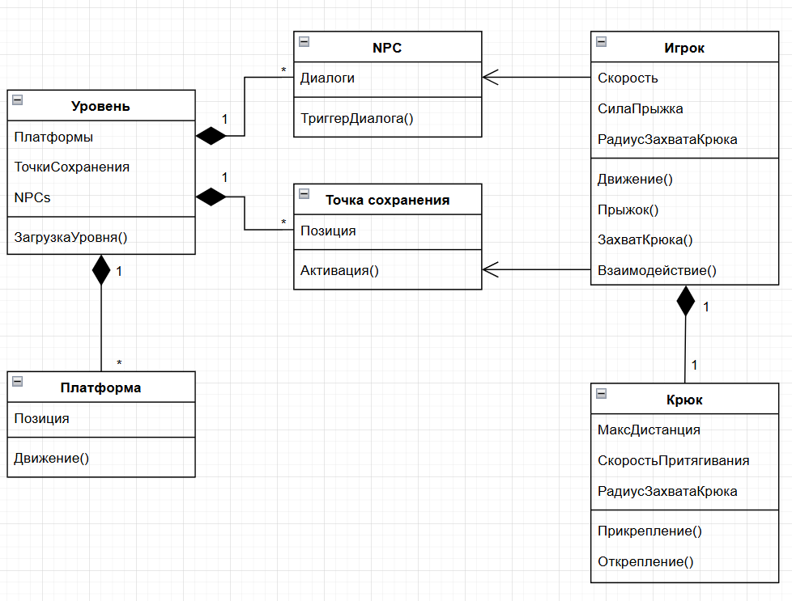

**Рисунок 5.1 – Диаграмма классов**

**5.2.3 Диаграмма объектов**

Диаграмма объектов в языке моделирования UML предназначена для демонстрации совокупности моделируемых объектов и связей между ними в фиксированный момент времени. Диаграмма объектов описывает конкретные экземпляры объектов и напрямую соотносится с диаграммой классов, которая дает общее представление о конфигурации системы. Она используется для документирования структур данных и создания статических снимков состояний объектов принимая во внимание реальные экземпляры или прототипы. Динамику поведения объектов обычно изображают в виде последовательности таких диаграмм.

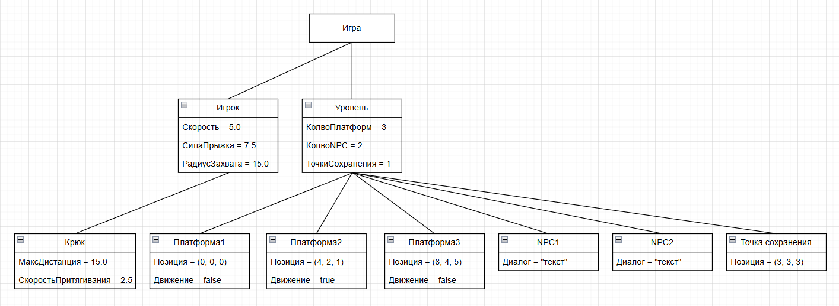

**Рисунок 5.2 – Диаграмма объектов**

**5.2.4 Построение процессов проекта в нотации IDEF0**

Разработка процесса работы внутри игры на движке Unreal Engine 5 с использованием нотации IDEF0 начинается с описания общего процесса управления игрой на контекстной диаграмме. Основная функция — "Управление игровым процессом". Этот уровень задает общее представление о том, как работает игра, и служит основой для дальнейшей декомпозиции. На следующем этапе процесс разбивается на три основных подпроцесса: "Генерация уровня", "Управление движением игрока" и "Проверка условий завершения игры". Каждый из этих процессов детализируется с помощью декомпозиции. Итоговая иерархия диаграмм IDEF0 включает контекстную диаграмму, диаграммы основных процессов и их подпроцессов. Это позволяет охватить все аспекты работы игры, начиная от генерации уровней и заканчивая завершением игры. Такой подход обеспечивает четкое понимание архитектуры игры и взаимодействия её компонентов, что особенно важно для разработчиков, тестировщиков и других участников проекта.

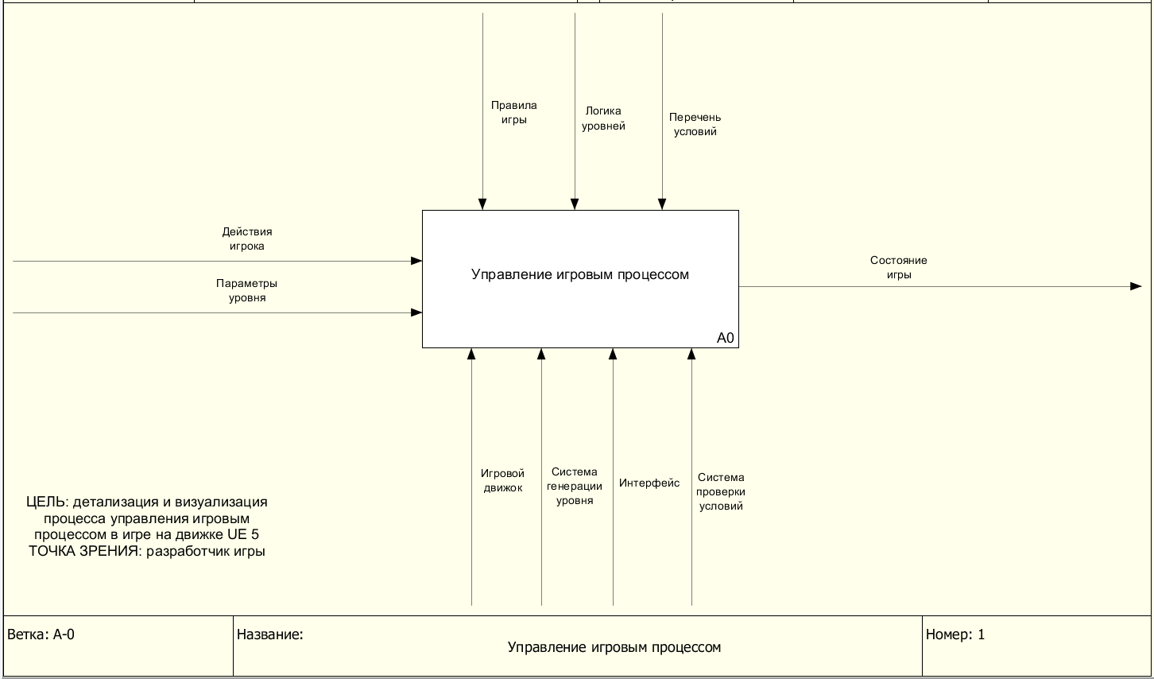

**Рисунок 5.3 – Процесс «Управление игровым процессом» от лица разработчика игры**

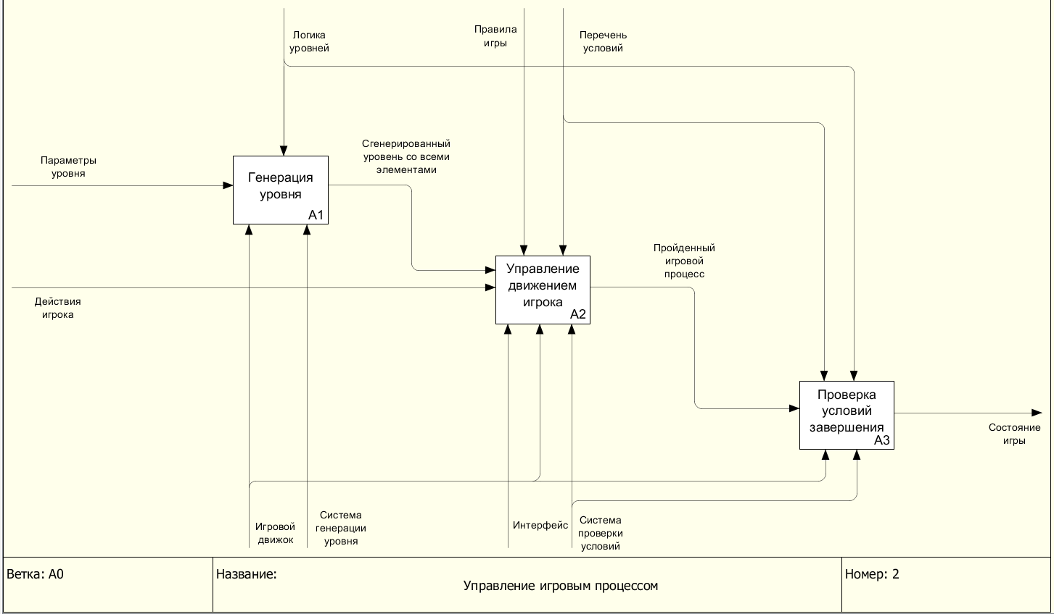

**Рисунок 5.4 – Декомпозиция процесса «Управление игровым процессом»**

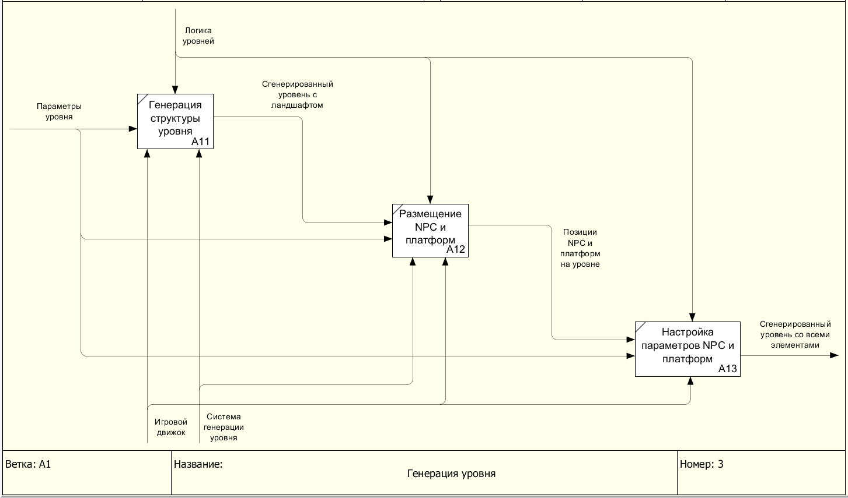

**Рисунок 5.5 – Декомпозиция процесса «Генерация уровня»**

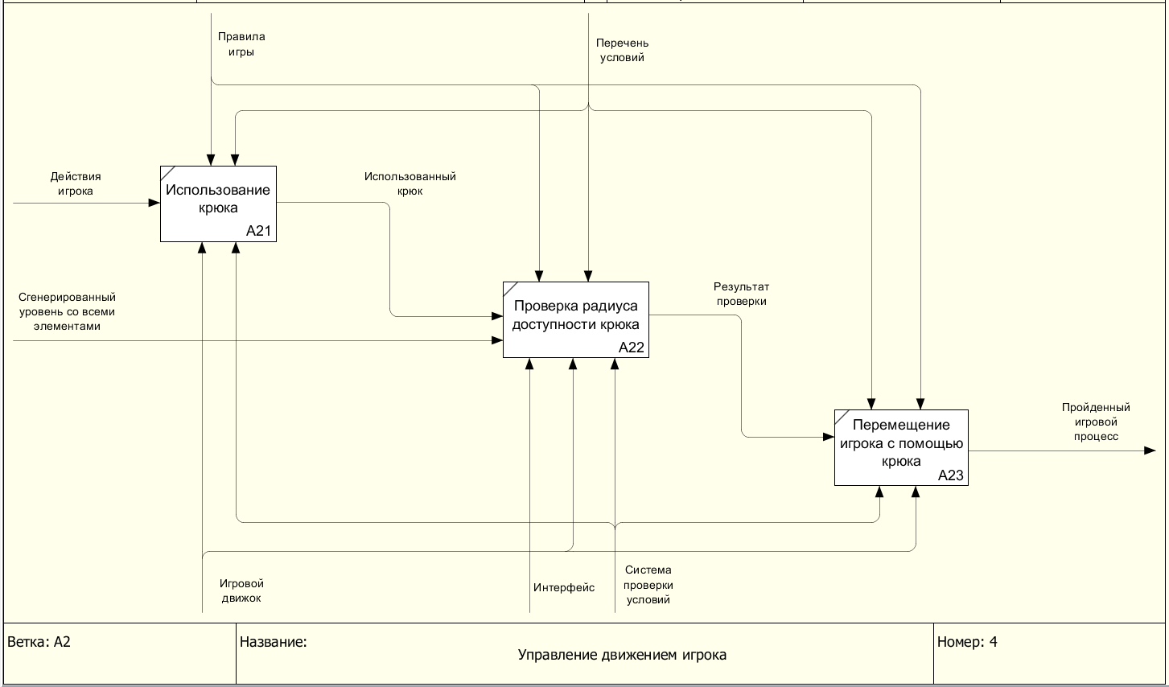

**Рисунок 5.6 – Декомпозиция процесса «Управление движением игрока»**

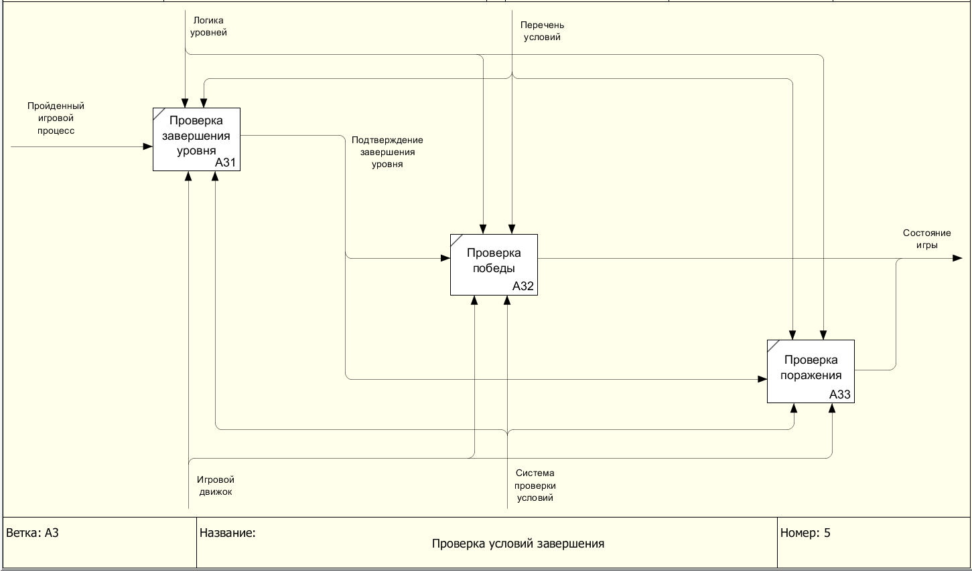

**Рисунок 5.7 – Декомпозиция процесса «Проверка условий завершения»**

**5.3 Итог**

В ходе выполнения данной практической работы были разработаны структурные диаграммы и модели процессов, которые позволили детально описать архитектуру и логику игры. С помощью диаграмм классов и объектов удалось визуализировать ключевые компоненты игры, такие как игрок, уровень, платформы, NPC, крюк и точка сохранения, а также их взаимосвязи. Это помогло чётко определить структуру системы и взаимодействие между её элементами. Моделирование процессов в нотации IDEF0 позволило детально описать игровой процесс, начиная с генерации уровня и заканчивая завершением игры. Были выделены ключевые процессы, такие как управление движением игрока, а также проверка условий победы или поражения. Каждый процесс был разбит на подпроцессы, что помогло определить входы, выходы, управления и механизмы для каждого этапа игры. Это обеспечило глубокое понимание логики игры и упростило проектирование и тестирование.

**ПРАКТИЧЕСКАЯ РАБОТА №6**

**6.1 Задание**

1. Посредством анализа прошлых диаграмм и изучив материал практики, выполнить построение диаграммы в нотации DFD для своего проекта.
2. Словесно описать информационное взаимодействие компонентов системы.
3. Построить нормализованную логическую модель базы данных собственного проекта.

**6.2 Выполнение работы**

**6.2.1 Построение диаграммы в нотации DFD**

Диаграмма потоков данных позволяет представлять процессы, данные и их потоки наглядным образом, что позволяет упростить разработку сложных систем.

В данном случае DFD диаграмма позволяет визуализировать взаимодействие игрока с игрой совместно с внутренними процессами системы.

На диаграмме потребуется отобразить взаимодействие игрока с персонажем и уровнем, изменение состояний объектов и передачу информации о состоянии игры игроку.

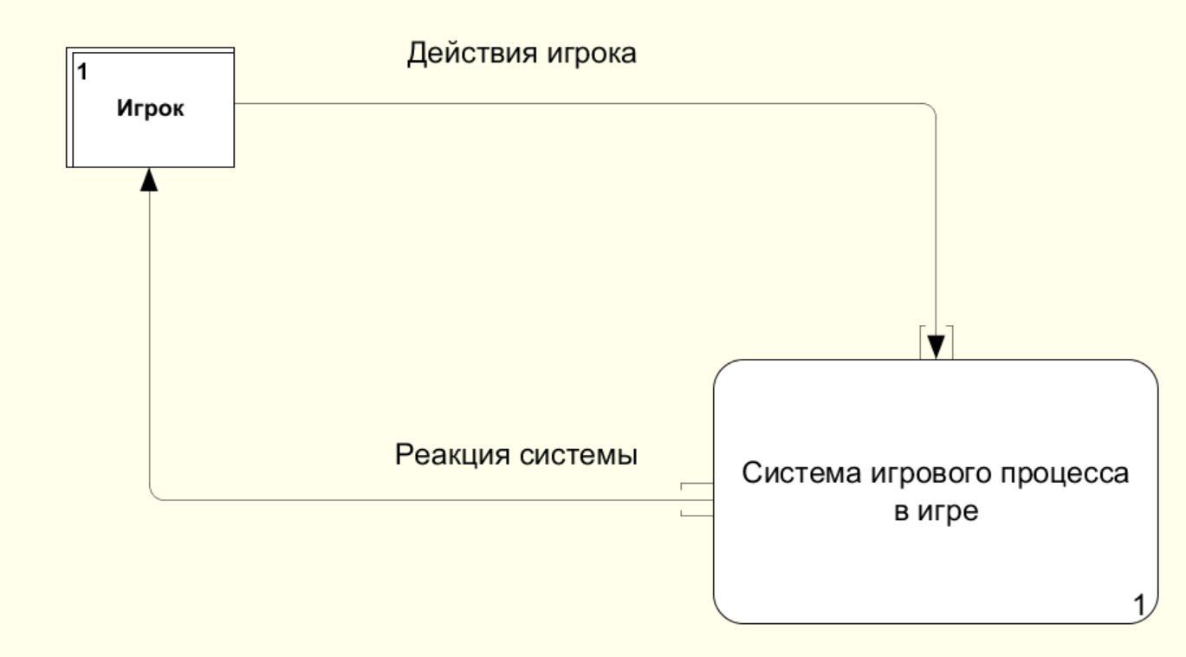

**Рисунок 6.1 – Верхний уровень диаграммы**

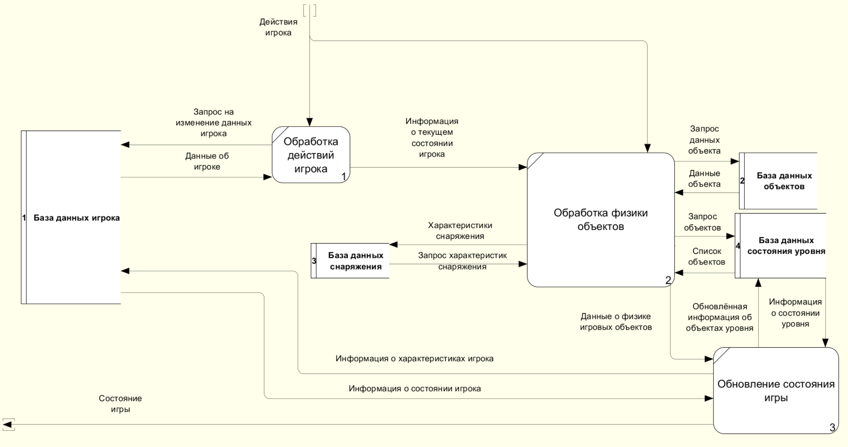

**Рисунок 6.2 – Декомпозиция диаграммы**

**6.2.2 Словесное описание взаимодействия компонентов системы**

Каждый этап взаимодействия компонентов системы, обработка действий игрока, обработка физики объектов, обновление состояния игры, включает в себя интеракцию между системой, базами данных и игроком, для корректного игрового процесса.

**6.2.2.1 Обработка действий игрока**

1. Игрок меняет снаряжение:

Запрос на смену снаряжения отправляется в систему для дальнейшей обработки.

2. Обработка смены снаряжения:

Запрос отправляется в базу данных игрока, если данное снаряжение присутствует у игрока, то система изменяет экипированное, в ином случае смены не происходит, в конце возвращаются все данные о игроке.

3. Передача информации о состоянии игрока:

Система проверяет был ли запрос на смену снаряжения, если его не было, тогда она запрашивает его текущее состояние.

**6.2.2.2 Обработка физики объектов**

1. Запрос характеристик снаряжения:

Из базы данных снаряжения системой запрашиваются характеристики экипированного снаряжения.

2. Изменение физики объектов:

После того, как пришли данные снаряжение, система вычисляет новую скорость игрока и в зависимости от его действий изменяет вектор движения, затем система запрашивает данные обо всех активных объектах на карте из базы данных состояния уровня и обновляет их данные, если игрок взаимодействовал с объектом на карте, то система запрашивает данные об объекте и в зависимости от его свойств (можно ли присоединиться к нему, притягивается ли объект и т.д.) обновляет их физику.

**6.2.2.3 Обработка состояния игры**

1. Обновление данных:

После обновления физики система передаёт обновлённые данные (новую скорость, направление и здоровье) в базу данных игрока, где они сохраняются. Также система заносит обновлённые данные об объектах (новые активные объекты или уже неактивные объекты) в базу данных состояния уровня.

**6.3. Логическая модель базы данных**

Логическая модель базы данных для нашей игры представляет собой структурированное описание данных, необходимых для функционирования игры. Основные сущности модели включают состояние уровня, игрок, объект, экипировка. Каждая сущность имеет свои атрибуты и связи с другими сущностями, что позволяет эффективно управлять данными и обеспечивать корректную работу игры.

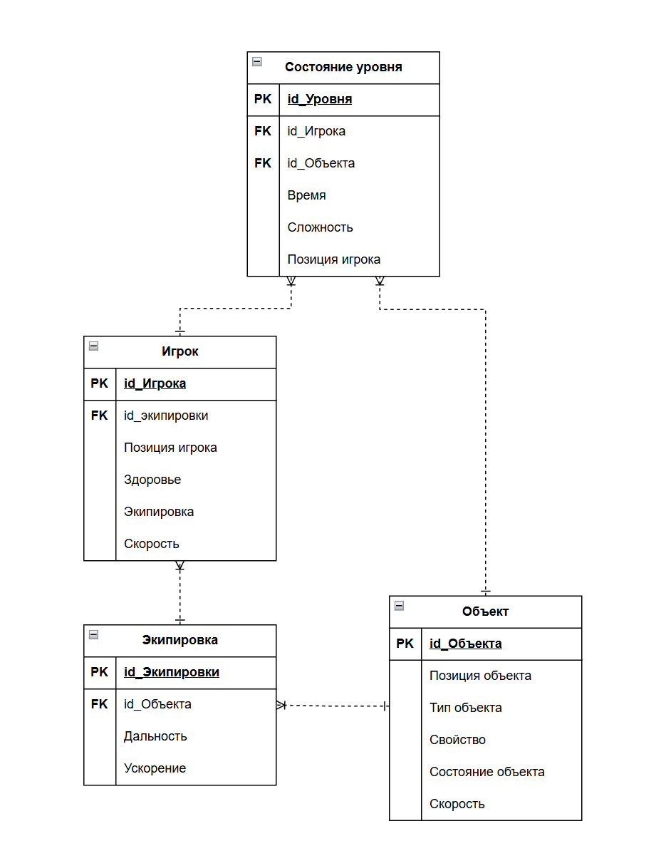

**Рисунок 6.3 – Диаграмма объектов**

Состояние уровня отслеживает текущие объекты, время, проведённое на уровне, его сложность и позицию игрока. Состояние уровня связано с игроком и объектами на уровне. Каждый объект имеет свои определённые свойства, скорость, позицию и текущее состоянии (сломан, горит и т.д.).

Игрок, являясь ключевой сущностью, хранит информацию о своём местоположении, здоровье, скорости и экипировке, он связан с текущей экипировкой. Каждая экипировка имеет ускорение, крюк также имеет информацию о дальности своего применения, экипировка может быть связана с объектом, если они контактируют.

**6.4 Итог**

В ходе выполнения практической работы были выполнены задачи по созданию информационной диаграммы системы и разработке логической модели базы данных для игры. Построение диаграммы потоков данных (DFD) позволило визуализировать ключевые процессы, хранилища данных и взаимодействие между компонентами системы. Это обеспечило четкое понимание того, как информация перемещается в системе, что является важным этапом для дальнейшей разработки и оптимизации игрового процесса. Кроме того, словесное описание взаимодействия компонентов системы помогло глубже понять логику работы игры, включая обработку действий игрока, физики игры и обновление состояния уровня. А разработанная логическая модель базы данных обеспечивает целостность данных и минимизирует избыточность, что важно для эффективной работы системы. Полученные результаты могут быть использованы для дальнейшей реализации проекта, а также для анализа и улучшения процессов в игре.

# **ПРАКТИЧЕСКАЯ РАБОТА №7**

7.1. Задание

1. Необходимо описать предлагаемую архитектуру системы и обосновать выбор определенных программных решений для реализации ее компонентов. Программные решения должны включать в себя языки реализации будущей системы, планируемые к применению фреймворки, движки, базы данных и т.д.

2. Построить архитектурную диаграмму своей разработки.

3. Отразить в матрице требований соответствие каждого требования компоненту архитектуры, в котором оно реализуется.

**7.2 Архитектура системы**

Для реализации игры была выбрана концептуальная архитектура из-за её гибкости, которая является важным критерием выбора архитектуры при реализации игровых проектов.

Разработка игры начинается с выбора игрового движка, который определяет дальнейшие ограничения при выборе стека технологий. В качестве игрового движка для разработки видеоигры был выбран Unreal Engine 5. Главные причины выбора – простота и многофункциональность. Основной язык написания скриптов (которые обеспечивают функционирование игры) – C++.

Для создания моделей для игры будет использоваться blender, модели из которого будут переноситься в игровой движок через файлы формата “.fbx”.

База данных будет использоваться для хранения сохранений игрока. Для реализации будут использоваться текстовые файлы, которые будут хранить данные в зашифрованном виде на устройстве игрока.

**7.3 Архитектурная диаграмма**

Была составлена диаграмма архитектуры проекта, изображенная на рисунке 7.1.

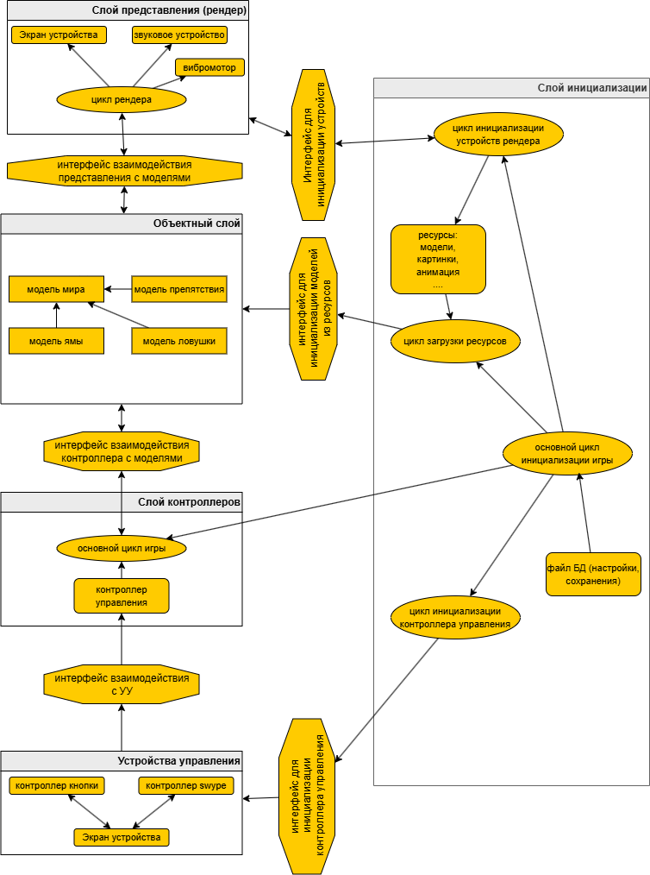

**Рисунок 7.1 Архитектурная диаграмма**

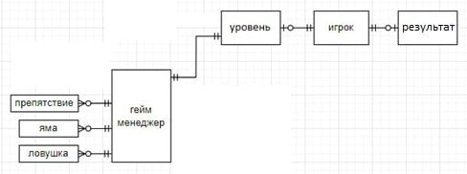

**Рисунок 7.2 Слой логики**

**7.4 Матрица требований**

Созданная ранее матрица требований была дополнена.

|  |  |  |  |  |  |  |  |  |  |  |  |
| --- | --- | --- | --- | --- | --- | --- | --- | --- | --- | --- | --- |
| № | Требование | | Суть | | Автор | | | Ссылки | | Критерий проверки | Компоненты архитектуры |
| 1 | Разработка управления игры. | | | | | | | | | |  |
| 1.1 | Разработка системы управления | | Необходимо найти подходящее управление под программу | | Горохов М.П. | | | https://jmeter.apache.org/ | | Проверка на нескольких пользователях | Input System (Enhanced Input) – система обработки ввода в UE5, Gameplay Ability System (GAS) – для сложных взаимодействий |
| 1.2 | Изменение управления | | Необходимо добавить функцию смены управления | | Горохов М.П. | | | https://atnsoft.ru/keymanager/ | | Изменение управления и тестирование | Input Mapping Context (Enhanced Input) – динамическая переконфигурация управления, Widget Blueprint – меню настроек |
| 2 | Разработка интерфейса игры | | | | | | | | | |  |
| 2.1 | Проверка доступности | | Оценка доступности системы для пользователей с цветовой слепотой. | | Караваев И.И. | | | https://dtf.ru/gamedev/68075-kak-daltonizm-vliyaet-na-opyt-igrokov-osnovnye-problemy-i-ih-resheniya | | Тестирование с включенным фильтром цветовой слепоты. | UMG (Unreal Motion Graphics) – система UI с поддержкой accessibility, Post Process Materials – фильтры коррекции цвета |
| 2.2 | Проверка адаптивности интерфейса | | Тестирование работы интерфейса на разных мониторах. | | Караваев И.И. | | | https://gamedev.stackexchange.com/questions/73823/why-do-games-ask-for-screen-resolution-instead-of-automatically-fitting-the-wind | | Проверка корректного отображения на мониторах различного разрешения. | Canvas Panel + Anchors – адаптивная верстка в UMG, DPI Scaling – автоматическое масштабирование |
| 2.3 | Тестирование пользовательского опыта | | Оценка удобства использования и логики интерфейса | | | Караваев И.И. | | https://www.crazyegg.com/ | | Проведение тестирования с реальными пользователями, сбор отзывов. | Analytics (Unreal Insights, Google Analytics) – сбор данных, Widget Navigation System – логика переходов |
| 3 | Создание уровней игры | | | | | | | | | |  |
| 3.1 | Создание цепочки уровней | | Необходимо добавить сюжетные уровни для игроков | | | Горохов М.П. | | https://habr.com/ru/articles/274483/ | | Проверка наличия уровней в игре | Level Streaming – динамическая подгрузка уровней, Data Tables – хранение параметров уровней |
| 3.2 | Выбор уровней | | Добавить возможность выбора уровня после его открытия | | | Горохов М.П. | | https://stackoverflow.com/questions/75935599/how-to-make-a-level-selection-page-and-levels-act-as-individual-with-unity-2d | | Выбор уровня внутри игры | Level Selector Widget (UMG) – меню выбора, SaveGame System – запись прогресса |
| 3.3 | Добавление оценки за прохождение | | На основании нескольких факторов | | | Лобода А.С. | | https://create.roblox.com/docs/tutorials/use-case-tutorials/scripting/basic-scripting/score-points | | Прохождение уровней несколько раз | Scoring System (Blueprint/C++) – логика подсчета очков, Leaderboard (Online Subsystem) – таблица рекордов |
| 4 | Механика передвижения | | | | | | | | | |  |
| 4.1 | Уникальный способ передвижения | | Добавить уникальную механику передвижения | | | Андреев Д.А. | | https://dtf.ru/indie/221174-kak-hudozhniku-pridumat-mehaniki-dlya-svoei-igry-baza-geimdizaina | | Проверка работоспособности механики | Character Movement Component (Custom) – кастомная физика, Animation Blueprint – анимации |
| 4.2 | Базовые способы передвижения | | Добавить стандартный для игр от первого лица способ передвижения | | | Андреев Д.А. | | https://habr.com/ru/articles/164489/ | | Проверка передвижения внутри игры. | First Person Template (UE5) – готовая реализация FPS, Collision System – обработка столкновений |
| 5 | Производительность и надёжность | | | | | | | | | |  |
| 5.1 | Оптимизация под железо | | Тестирование игры на оборудование указанном в минимальных требованиях | | Караваев И.И. | | | https://tproger.ru/articles/vyjavlenie-i-sbor-trebovanij-k-po-ultimate-guide | | Тестирование с подходящим оборудованием | LODs (Level of Detail) – динамическая детализация, Nanite – для статичных объектов |
| 5.2 | Проверка на вылеты | | Проверить работоспособность приложения на длительном промежутке времени | | Лобода А.С. | | | https://dev.epicgames.com/documentation/en-us/unreal-engine/crash-reporting-in-unreal-engine | | Запуск приложения на несколько часов под нагрузкой. | Crash Reporter (Unreal Engine) – автоматический сбор логов, Profiler (Unreal Insights) – мониторинг производительности |
| 5.3 | Работоспособность приложения | | Проверка работоспособности приложения после скачивания. | | Караваев И.И. | | | https://metanit.com/sharp/aspnet6/18.1.php | | Запустить приложение. | Packaging Tool (UE5) – сборка релизной версии, Platform-specific Settings – настройки под Android/iOS |
| 5.4 | Проверка на ошибки | | Найти различные баги и исправить их | | Андреев Д.А. | | | https://vagon.io/blog/best-bug-tracking-testing-and-management-tools-for-games | | Длительное тестирование игры с нестандартным подходом. | Automated Testing (Gauntlet, Unreal Automation) – автоматизированные тесты, Debug Tools – отладка в редакторе |
| 6 | Сохранение прогресса | | | | | | | | | |  |
| 6.1 | Добавить сохранения | | Добавление опции сохранения прогресса внутри игры | | | | Андреев Д.С. | | https://dev.to/hexblit/save-your-game-json-dictionaries-a-godot-game-engine-tutorial-135c | Проверка работоспособности сохранений. | SaveGame System (UE5) – сериализация данных, JSON/Binary Serialization – формат хранения |
| 6.2 | Выбор сохранения | | Добавить возможность выбора сохранения | | | | Андреев Д.С. | | https://www.kodeco.com/418-how-to-save-and-load-a-game-in-unity | Выбрать сохранение и отследить изменения | SaveGame Slots – система слотов сохранений, UMG (Load Game Menu) – интерфейс выбора |
| 7 | Контроль сроков разработки | | | | | | | | | |  |
| 7.1 | Планирование этапов | | | Разработка плана работ с выделением ответственных лиц и сроков. | | | Горохов М.П. | | https://www.monitask.com/en/blog/how-to-write-a-work-plan | Наличие плана-графика в проектном инструменте. | Jira/ClickUp Integration – трекинг задач, Unreal Project Version Control (Perforce/Git LFS) – управление версиями |
| 7.2 | Отчетность по задачам | | | Каждая задача должна иметь статус, ответственного и дедлайн | | | Горохов М.П. | | https://aptien.com/en/kb/articles/how-to-manage-tasks | Регулярное обновление статусов задач | Scrum/Agile Boards – визуализация прогресса, Slack/MS Teams Notifications – уведомления |
| 7.3 | Мониторинг выполнения | | | Оценка прогресса проекта и принятие корректирующих мер | | | Лобода  А.С. | | https://ru.smartsheet.com/ | Наличие отчетов о ходе выполнения работ | Burndown Charts (Jira) – аналитика, Unreal Insights (Performance Metrics) – метрики сборки |
| 8 | | Коммуникация внутри команды | | | | | | | | |  |
| 8.1 | | Проведение собраний | Регулярные встречи команды для обсуждения прогресса и проблем | | Горохов М.П. | | | | https://www.zoom.com/ru | Фиксация результатов собраний | Zoom/Google Meet Integration – видеоконференции, Confluence/Notion – документация |
| 8.2 | | Документирование решений | Вся информация о проекте должна фиксироваться и быть доступной для команды | | Андреев Д.А. | | | | https://github.com/ | Наличие актуальной документации | GitHub Wiki / Markdown Docs – хранение документации, Unreal Engine Documentation Tool – встроенная система |
| 8.3 | | Обратная связь | Сбор и анализ обратной связи от команды | | Горохов М.П. | | | | https://workspace.google.com/intl/ru/products/docs/ | Проведение опросов внутри команды | Google Forms / Typeform – сбор фидбека, Retrospective Meetings – разбор итераций |

**ПРАКТИЧЕСКАЯ РАБОТА №8**

* 1. **Задание на практическую работу**

1. Необходимо обосновать выбор ГОСТа для разработки технического задания, почему был выбран тот или иной стандарт, по каким разделам данный ГОСТ подходит больше и т.д.
2. Составить в соответствии с выбором техническое задание по ГОСТу или дизайн документ (диздок).
   1. **Ход выполнения практической работы**
      1. **Выбор ГОСТа для разработки технического задания**

Для разработки технического задания (ТЗ) был выбран ГОСТ 34.602- 2020, так как он наиболее полно охватывает требования к автоматизированным системам (АС), что соответствует характеру проекта. Игра является программным продуктом, который требует детального описания функциональных требований, технических характеристик и порядка разработки.

ГОСТ 34.602-2020 — это государственный стандарт, который регламентирует требования к разработке технического задания (ТЗ) на автоматизированные системы (АС). Этот стандарт применяется для создания документации, которая определяет цели, задачи, требования и порядок разработки автоматизированных систем.

Основные разделы ГОСТ 34.602-2020:

* Общие сведения — содержит информацию о системе, заказчике, разработчике, сроках выполнения работ и источниках финансирования.
* Назначение и цели создания системы — описывает, для чего создается система и какие цели она должна достичь.
* Характеристика объектов автоматизации — содержит описание объектов, которые будут автоматизированы, и условий их эксплуатации.
* Требования к системе — включает требования к функциональности, надежности, безопасности, эргономике и другим аспектам системы.
* Состав и содержание работ по созданию системы — описывает этапы разработки, сроки и ответственных за выполнение работ.
* Порядок контроля и приемки системы — определяет, как будет проводиться тестирование и приемка системы.
* Требования к документированию — перечень документов, которые должны быть разработаны в процессе создания системы.
* Источники разработки — список документов и материалов, на основе которых разрабатывается ТЗ.

Ниже приведены основные причины выбора этого стандарта:

* + - 1. **Соответствие проекта критериям автоматизированной системы**

Игра представляет собой программный продукт, который автоматизирует процесс взаимодействия пользователя с игровым миром. Игра включает в себя множество автоматизированных процессов, таких как:

* + - * + Генерация уровней.
        + Обработка действий игрока (Перемещение игрока с помощью крюка между платформами, сбор предметов).
        + Сохранение и загрузка игрового прогресса.

Все эти процессы требуют четкого описания в техническом задании, что соответствует требованиям ГОСТ 34.602-2020.

* + - 1. **Полнота и структурированность стандарта**

ГОСТ 34.602-2020 предлагает детализированную структуру технического задания, которая охватывает все аспекты разработки автоматизированной системы. Это позволяет:

* + - * + Четко определить цели и задачи проекта.
        + Указать требования к функциональности, надежности и безопасности системы.
        + Описать порядок разработки, контроля и приемки системы.

Для нашей игры важно, чтобы все аспекты разработки были задокументированы, включая требования к интерфейсу, игровым механикам и техническому обеспечению.

* + - 1. **Гибкость стандарта**

ГОСТ 34.602-2020 допускает адаптацию разделов под специфику проекта. Это означает, что можно:

* + - * + Исключить разделы, которые не относятся к проекту (например, требования к транспортабельности для подвижных систем).
        + Добавить дополнительные разделы, если это необходимо (например, описание игровых механик или сюжета).

Опять же, для нашей игры — это особенно важно, так как проект имеет уникальные особенности, такие как процедурная генерация уровней и система передвижения персонажа с помощью крюк-кошкой.

* + - 1. **Учет требований к безопасности и надежности**

Стандарт включает разделы, посвященные требованиям к безопасности и надежности системы. Для Игры это важно, так как:

* + - * + Необходимо обеспечить защиту данных пользователя (например, прогресс игры).
        + Система должна быть устойчива к сбоям и быстро восстанавливаться после ошибок.
      1. **Соответствие современным стандартам разработки**

ГОСТ 34.602-2020 является актуальным стандартом, который учитывает современные требования к разработке автоматизированных систем. Это важно для игры, так как она должна соответствовать современным технологическим стандартам (например, поддержка C++, Blueprints, JavaScript).

* + 1. **Техническое задание по ГОСТу**

1. **Общие сведения**

Игра "Hook-Game" (условное обозначение CHC-25) разрабатывается по заказу РТУ МИРЭА (г. Москва, Проспект Вернадского, д. 78) силами компании-разработчика ООО "D.I.M.A." (г. Москва, Проспект Вернадского, д. 78). Основанием для разработки является технико-экономическое обоснование (ТЭО) от 10.02.2025 и договор на разработку №11 от 12.02.2025.

Плановые сроки выполнения работ: начало разработки — 12.02.2025, окончание разработки — 28.05.2025. Источником финансирования является бюджет заказчика. Результаты работ оформляются в виде технической документации и передаются заказчику по окончании каждого этапа разработки. Приемка работ осуществляется по актам сдачи-приемки.

1. **Назначение и цели создания системы**

Игра "Hook-Game" предназначена для предоставления пользователям интерактивного игрового опыта, в котором игрок управляет персонажем, перемещающимся по платформам с помощью крюк-кошки. На каждом шаге игроку предоставляется выбор на какую платформу переместится и с каким НПС поговорить(договорится), чтобы продолжить свой путь, ведь от каждого такого выбора зависит отношение других НПС на игрока. Благодаря этому создается элемент неопределенности и стратегического планирования.

Целями создания системы являются:

* + Создание увлекательной и интерактивной игры с элементами стратегии и случайности.
  + Обеспечение удобного и интуитивно понятного интерфейса для пользователя.
  + Достижение высокой производительности и отзывчивости системы.
  + Обеспечение кросс-платформенной поддержки (ПК, мобильные устройства).

1. **Характеристика объектов автоматизации**Объектом автоматизации в проекте является игровой процесс, который включает перемещение игрока по платформам, сбор предметов, преодоление препятствий (ловушки), а также сохранение и загрузку игрового прогресса. Игра должна функционировать на современных компьютерах. Минимальные требования к устройству пользователя: операционная система - Windows 10 (64-разрядная); процессор - четырёхъядерный Intel или AMD с частотой 2,5 ГГц; оперативная память - 8 ГБ; графический процессор- DirectX 11 или DirectX 12, совместимая видеокарта; место на диске - 50 ГБ SSD.
2. **Требования к системе**

Система должна удовлетворять минимальным системным требованиям.

К функциональным требованиям относятся:

* + Функция выбора пути на каждом шаге.
  + Функция сбора предметов и преодоления препятствий.
  + Функция сохранения и загрузки игрового прогресса.
  + Функция отображения текущего прогресса

Требования к видам обеспечения включают:

* + Программное обеспечение: Использование современных технологий (C++, Blueprints, JavaScript).
  + Техническое обеспечение: Поддержка работы на устройствах с разрешением экрана не менее 1920x1080.
  + Информационное обеспечение: Использование базы данных для хранения прогресса пользователей.
  + Организационное обеспечение: Разработка руководства пользователя и технической документации.

1. **Состав и содержание работ по созданию системы**

Разработка системы будет осуществляться в несколько этапов:

1. Анализ требований и проектирование системы (12.02.2025 - 17.02.2025). На этом этапе будут определены основные требования к системе, разработана архитектура и интерфейс.
2. Разработка игрового движка и интерфейса (18.02.2025 - 10.03.2025). На этом этапе будет реализован основной функционал игры, включая генерацию платформ, обработку действий игрока и сохранение прогресса.
3. Тестирование и отладка (11.03.2025 - 24.03.2025). На этом этапе будет проведено функциональное, производительное и безопасное тестирование системы.
4. Внедрение и запуск (31.03.2025 - 07.04.2025). На этом этапе система будет передана в эксплуатацию.

По окончании каждого этапа будут предоставлены соответствующие документы: техническое задание, проектная документация, отчеты по тестированию и руководство пользователя.

1. **Порядок контроля и приемки системы**

Контроль и приемка системы будут осуществляться на основе результатов испытаний, которые включают функциональное тестирование, тестирование производительности и тестирование безопасности. Результаты испытаний оформляются в виде отчетов и передаются заказчику для утверждения. Приемка работ осуществляется по актам сдачи-приемки.

1. **Требования к документированию**

В процессе разработки системы должны быть подготовлены следующие документы:

* + Техническое задание.
  + Документация разработчика.
  + Документация пользователя.
  + Отчеты по тестированию.
  + Проектная документация.

Все документы должны соответствовать стандартам ЕСКД (единая система конструкторской документации) и быть предоставлены в электронном и печатном виде.

1. **Источники разработки**

В качестве источников разработки использовались следующие документы и материалы:

* + Отчеты по аналогичным проектам.
  + Научные статьи и исследования.
  + Информационные материалы по игровым движкам и технологиям.
  + Техническая документация по используемым технологиям.

**Приложения**

Приложение 1. Расчет ожидаемой эффективности системы.

Ожидаемое количество пользователей: 25 в месяц. Ожидаемый доход от монетизации: 100 рублей в месяц.

Приложение 2. Оценка научно-технического уровня системы. Использование современных технологий (C++, Blueprints, JavaScript). Поддержка кросс-платформенности (ПК, мобильные устройства).

* 1. **Вывод**

В ходе выполнения практической работы было разработано техническое задание на создание игры "Hook-Game" в соответствии с требованиями ГОСТ 34.602-2020. Данный стандарт был выбран благодаря его полноте и структурированности, что позволяет охватить все аспекты разработки автоматизированных систем, включая функциональные, технические и организационные требования.

**ЗАКЛЮЧЕНИЕ**

В ходе выполнения практических работ №5-8 были разработаны структурные диаграммы, которые помогли визуализировать основные элементы игры. Это позволило четко определить взаимодействие между объектами и логику игрового процесса. Особое внимание было уделено проектированию архитектуры системы. Ну и важным этапом стало формирование технического задания, которое было составлено в соответствии с ГОСТ 34.602-2020. Полученные результаты станут основой для дальнейшей реализации проекта, а также помогут избежать ошибок на этапе разработки. Проект "Hook-Game" имеет все шансы стать интересной и качественной игрой, которая привлечет внимание игроков своей уникальной механикой и атмосферой.

**СПИСОК ИСТОЧНИКОВ**

* + - 1. https://docs.unrealengine.com/5.0/en-US/
      2. <https://store.steampowered.com/app/278360/A_Story_About_My_Uncle/>
      3. Методические указания по практическим работам №5-8 по предмету «Системная и программная инженерия» [Электронный ресурс] — URL: https://online-edu.mirea.ru/mod/assign/view.php?id=445056 (Дата обращения: 24.02.2025).
      4. ГОСТ 34.602-2020. Информационные технологии. Техническое задание на создание автоматизированной системы. – Дата введения 2022-01- 01. – Москва: Российский институт стандартизации, 2022. – 15 с. (Дата обращения: 24.02.2025).